Desarrollo de un Sitio Web Informativo para la Búsqueda de Información Docente de la Institución Educativa Liceo Tame

Autores del proyecto
María Zajhar Duarte Valcárcel
Jalid Jhoana Jaimes Serrano
Astrith Yurei Leva Garzón

Asesor
Heidy Gisella Inocencio Ramirez

Institución Educativa Liceo Tame
Modalidad Programación y Tecnologías Digitales
Grado 1104
xx de mes de año
Tabla de Contenido
1. Planteamiento del problema 3
1.1 Formulación 3
1.2 Pregunta problema 3
2. Justificación 4
3. Objetivos 5
3.1 Objetivo general 5
3.2 Objetivos específicos 5
4. Marco conceptual y teórico 5
4.1 Marco conceptual 5
4.2 Marco teórico 6
5. Metodología básica 6
6. Cronograma 6
7. Recursos y presupuesto 7
Referencias 9

1. Planteamiento del problema

1.1 Formulación
En la Institución Educativa Liceo Tame actualmente no existe un sistema digital organizado que permita consultar de manera rápida, clara y centralizada la información de los docentes. Debido a esta situación, estudiantes y acudientes presentan dificultades para acceder a datos importantes como nombres de los profesores, asignaturas que orientan, horarios de atención y formación académica, ya que esta información generalmente se obtiene de manera presencial o mediante consultas informales.
Esta situación genera retrasos en la comunicación institucional y dificultades en el seguimiento académico de los estudiantes. Por ejemplo, algunos acudientes no logran identificar oportunamente al docente correspondiente para resolver inquietudes sobre rendimiento o procesos académicos, mientras que los estudiantes pueden presentar confusiones respecto a horarios, asignación de materias o canales de contacto.
Además, la ausencia de una herramienta digital obliga a docentes y personal administrativo a responder repetidamente solicitudes de información, aumentando la carga operativa y reduciendo la eficiencia en la atención a la comunidad educativa.
Si esta problemática continúa, se mantendrá la desorganización en el acceso a la información docente, afectando la comunicación entre estudiantes, acudientes y profesores, limitando el acceso oportuno a datos relevantes y disminuyendo la eficiencia de los procesos institucionales relacionados con el acompañamiento y desarrollo académico.

1.2 Pregunta problema
¿Cómo desarrollar un sitio web informativo que facilite la consulta organizada, rápida y accesible de la información docente de la Institución Educativa Liceo Tame y sus diferentes sedes para mejorar la comunicación y el acceso a datos por parte de toda la comunidad educativa?

2. Justificación

La Institución Educativa Liceo Tame y sus diferentes sedes presentan la necesidad de fortalecer el acceso a la información relacionada con los docentes, debido a que actualmente no cuenta con una plataforma digital que permita consultar de manera organizada y rápida datos como asignaturas orientadas, horarios, formación académica y planes de área. Esta situación puede generar dificultades en la comunicación entre estudiantes, acudientes y personal institucional, además de retrasos en el acceso a información necesaria para el desarrollo de actividades académicas.
Por esta razón, el presente proyecto propone el desarrollo de un sitio web informativo que centralice y organice la información docente de toda la institución y sus diferentes sedes en un entorno digital accesible para toda la comunidad educativa. La implementación de esta herramienta permitirá realizar consultas de manera clara, rápida y desde cualquier dispositivo con acceso a internet.
Desde el impacto académico, el proyecto contribuirá al mejoramiento de la comunicación entre docentes, estudiantes y acudientes, facilitando el seguimiento de procesos educativos y el acceso oportuno a información que apoya el desempeño académico. Asimismo, permitirá fortalecer la organización institucional y favorecer una participación más activa de las familias en el acompañamiento escolar.
Desde el impacto tecnológico, el proyecto promueve la incorporación de herramientas digitales dentro de la institución, fortaleciendo procesos de transformación tecnológica y mejorando la gestión de la información. Además, incentiva el uso responsable de las tecnologías y demuestra cómo el desarrollo web puede utilizarse para resolver necesidades reales del entorno educativo.
En cuanto a los beneficios institucionales, el sitio web permitirá centralizar la información docente en un solo espacio, reduciendo tiempos de consulta, mejorando la eficiencia administrativa y fortaleciendo la imagen institucional mediante el uso de recursos tecnológicos que favorecen una comunicación más organizada y accesible.
Este proyecto también se relaciona directamente con la modalidad técnica, ya que integra conocimientos y habilidades adquiridas en áreas como programación, diseño web, gestión de información y desarrollo de soluciones tecnológicas. De esta manera, permite aplicar los aprendizajes técnicos en una situación real que responde a una necesidad identificada dentro de la institución.
Finalmente, el proyecto se considera viable y pertinente porque puede desarrollarse utilizando herramientas tecnológicas accesibles, recursos disponibles y conocimientos adquiridos durante el proceso de formación técnica. Además, responde a una necesidad concreta de la comunidad educativa y genera beneficios académicos, tecnológicos e institucionales que pueden mantenerse a largo plazo.

3. Objetivos

3.1 Objetivo general
Desarrollar un sitio web informativo que permita centralizar, organizar y facilitar el acceso a la información docente de la Institución Educativa Liceo Tame y sus diferentes sedes para mejorar la comunicación y la consulta por parte de toda la comunidad educativa.
3.2 Objetivos específicos
- Identificar la información académica y profesional de los docentes de la institución y sus diferentes sedes necesaria para el desarrollo del sitio web.
- Diseñar la estructura y la interfaz del sitio web de manera clara y accesible para los usuarios.
- Desarrollar un sitio web que incorpore una base de datos para almacenar y gestionar la información de los docentes.
- Evaluar el funcionamiento del sitio web mediante pruebas para garantizar su correcto uso.

4. Marco conceptual y teórico

4.1 Marco conceptual
A continuación, se presentan las definiciones de los conceptos más importantes del proyecto, teniendo en cuenta que este se basa en el desarrollo de un sitio web informativo y funcional:
- Sitio web: Conjunto de páginas accesibles en internet que permiten mostrar información relacionada con el proyecto.
- Base de datos: Sistema que permite almacenar información organizada que puede ser utilizada dentro del sitio web.
- Interfaz: Parte visual del sistema con la que interactúa el usuario para navegar y acceder a la información.
- Usuario: Persona que utiliza el sitio web para consultar o interactuar con el contenido.
- Frontend: Parte visual del sitio web que el usuario puede ver y utilizar directamente.
- Backend: Parte del sistema que gestiona la información, la lógica y el funcionamiento interno del sitio web.
- Servidor: Equipo o sistema donde se aloja el sitio web para que esté disponible en internet.
- Hosting: Servicio que permite almacenar el sitio web y hacerlo accesible en línea.
- Navegador web: Programa que permite acceder a sitios en internet, como Chrome, Edge u otros.
- HTML: Lenguaje utilizado para estructurar el contenido de las páginas web.
- CSS: Lenguaje que permite dar diseño y estilo a las páginas web.
- JavaScript: Lenguaje que aporta interactividad y dinamismo al sitio web.

4.2 Marco teórico
Un sitio web informativo es una herramienta digital que permite organizar y mostrar información de forma clara y accesible a los usuarios. Funciona mediante el uso de tecnologías como HTML, CSS y JavaScript, que permiten estructurar, diseñar e implementar funcionalidades interactivas.

En este proyecto se desarrollará una aplicación web que integrará una base de datos para almacenar la información de los docentes. El sistema permitirá realizar búsquedas por nombre, área o asignatura, facilitando el acceso a los datos.

El funcionamiento del sistema consiste en que el usuario ingresa al sitio web, realiza una búsqueda y el sistema muestra la información correspondiente, mejorando la comunicación y organización institucional.

5. Metodología básica
El proyecto es de tipo tecnológico aplicado, ya que busca dar solución a una necesidad identificada en la Institución Educativa Liceo Tame mediante el desarrollo de una herramienta digital.
El proyecto se realizará utilizando los recursos de la sala de informática de la institución. Para el desarrollo del sitio web se emplearán herramientas como Visual Studio Code y tecnologías como HTML, CSS y JavaScript para la estructura, diseño y funcionamiento del sistema.
La recolección de información se realizará mediante observación directa y encuestas o entrevistas a estudiantes, acudientes y docentes, con el fin de identificar necesidades y organizar la información que será publicada.
Los beneficiarios serán estudiantes, acudientes, docentes, personal administrativo y comunidad educativa, quienes tendrán acceso más rápido y organizado a la información institucional.

6. Cronograma
El proyecto se desarrollará durante el año 2026, comprendido entre los meses de marzo y octubre, organizado en cuatro fases que corresponden a las etapas establecidas para el desarrollo del proyecto de grado. Este proceso permitirá el diseño, desarrollo e implementación de un sitio web enfocado en la gestión y consulta de información de docentes.
Fase 1 Planeación y recolección de información (Marzo - Abril):
Actividad 1: Se realizará el acercamiento con las directivas de la institución, específicamente con el rector y el coordinador, con el fin de solicitar autorización y acceso a la información necesaria para el desarrollo del proyecto, garantizando su uso adecuado.
Actividad 2: Se llevará a cabo la recolección de la información de los docentes mediante diferentes fuentes proporcionadas por la institución, identificando los distintos formatos en los que se encuentra almacenada.
Actividad 3: Se realizará un análisis inicial de la información recopilada, con el objetivo de identificar su organización y las posibles dificultades en su acceso, especialmente si se encuentra dispersa en varias fuentes.
Actividad 4: Se organizará y consolidará la información recolectada en un conjunto estructurado que facilite su manejo y posterior uso en el desarrollo del sitio web.
Fase 2 Diseño del sitio web (Mayo - Junio):
Actividad 5: Se realizará el diseño de la estructura del sitio web, definiendo la organización de las páginas, secciones y navegación, garantizando una adecuada experiencia de usuario. Además, se establecerá la forma en que se presentará la información de los docentes, permitiendo un acceso claro y ordenado a los contenidos.
Actividad 6: Se llevará a cabo el diseño de la interfaz gráfica, incluyendo la selección de colores, tipografías y distribución de los elementos visuales, con el fin de lograr una presentación clara, atractiva y funcional. También se tendrán en cuenta aspectos básicos de usabilidad para facilitar la interacción del usuario con el sitio web.
Fase 3 Desarrollo e implementación (Julio - Agosto):
Actividad 7: Se realizará la programación del sitio web utilizando lenguajes como HTML, CSS y JavaScript, desarrollando cada una de las funcionalidades definidas en la fase de diseño.
Actividad 8: Se implementará un sistema de búsqueda que permita a los usuarios consultar de manera rápida la información de los docentes.
Actividad 9: Se llevará a cabo la integración de la base de datos, permitiendo almacenar, organizar y gestionar la información de los docentes dentro del sistema.
Fase 4 Pruebas y sustentación final (Septiembre - Octubre):
Actividad 10: Se realizarán pruebas de funcionamiento del sitio web, verificando que todas las secciones y funcionalidades operen correctamente, con el fin de asegurar su adecuado desempeño.
Actividad 11: Se corregirán los errores detectados durante las pruebas, optimizando el rendimiento y la usabilidad del sistema. Asimismo, se elaborará la presentación final del proyecto, incluyendo la documentación, la pre-sustentación y la sustentación final ante la institución.

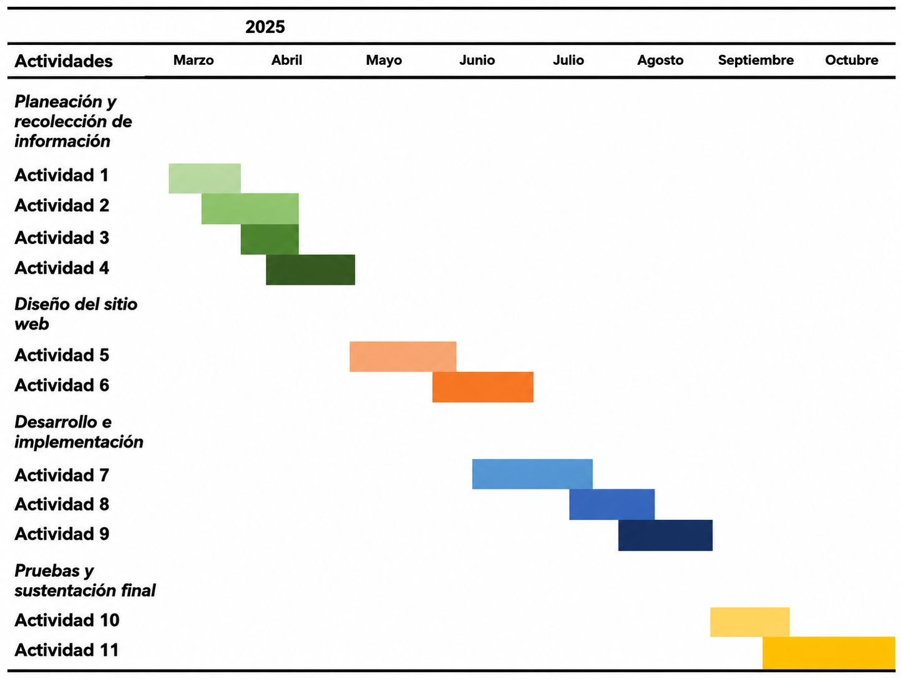
Tabla 2
Cronograma del proyecto
Nota. Elaborado por los autores del proyecto

7. Recursos y presupuesto
Para el desarrollo del proyecto se requieren recursos humanos, físicos, técnicos y tecnológicos que permitan su correcta ejecución, como equipos de cómputo, herramientas de desarrollo web y conexión a internet.
A continuación, se presenta una tabla con el presupuesto estimado del proyecto, la cual puede variar según el alcance y necesidades del mismo.
Tabla 3
Presupuesto general del proyecto
Presupuesto General
Recurso humano
Detalle | Cantidad | Costo Unitario | Total
Tiempo invertido | 20h | $ 5.000 | $ 100.000
Total recurso humano |  |  | $ 100.000
Recurso tecnológico
Detalle | Cantidad | Costo Unitario | Total
Internet y luz | 1 | $ 80.000 | $ 80.000
Dominio y Hosting | 1 | $400.000 | $400.000
Total recurso tecnológico |  |  | $ 480.000
Compras y adquisiciones
Detalle | Cantidad | Costo Unitario | Total
Software o herramientas adicionales | 1 | $ 30.000 | $ 30.000
Total compras y adquisiciones |  |  | $ 30.000
Total General |  |  | $ 610.000
Nota. Elaborado por los autores del proyecto.

Referencias
Centro de Escritura Javeriano (Pontificia Universidad Javeriana). (2020). Normas APA: Séptima edición [Manual]. Pontificia Universidad Javeriana, Seccional Cali. https://www.javerianacali.edu.co/sites/default/files/2022-06/Manual%20de%20Normas%20APA%207ma%20edicio%CC%81n.pdf
Fundación Universitaria Los Libertadores. (s. f.). Proyecto de grado. https://www.ulibertadores.edu.co/facultad-ciencias-economicas-administrativas-contables-centro-investigaciones-economicas-empresariales/opciones-grado/proyecto-grado/
Normas-APA.org. (s. f.). Guía normas APA (7ª edición). https://normas-apa.org/wp-content/uploads/Guia-Normas-APA-7ma-edicion.pdf
Universidad del Desarrollo Centro de Innovación Docente. (2021). ¿Qué debo saber para postular mi proyecto de investigación? https://innovaciondocente.udd.cl/files/2021/12/3.objetivos-general-y-especifico.pdf

